05马尔科夫链
考点二、马尔科夫链
例题1
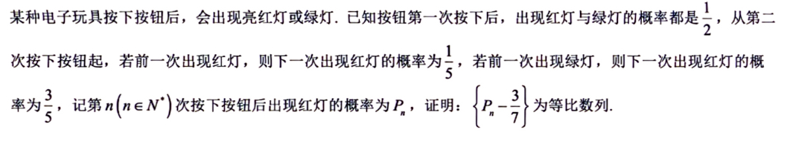
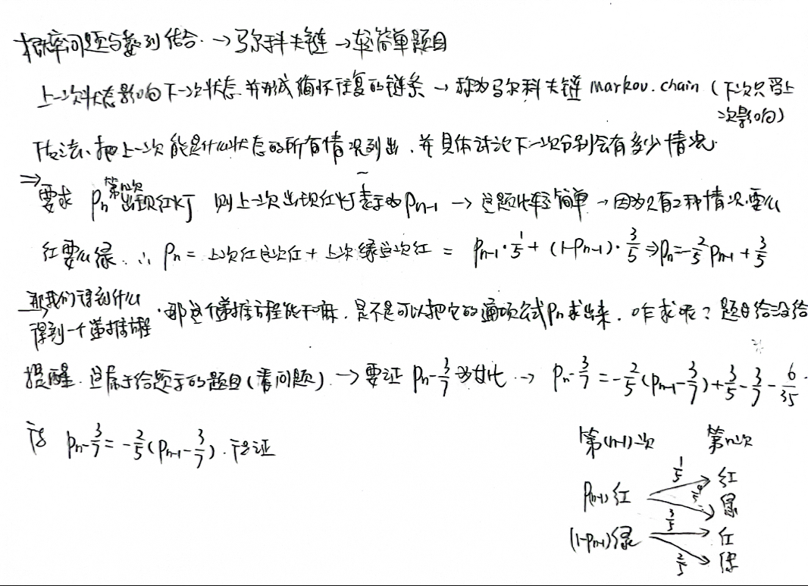

高中阶段的马尔科夫链类型的概率问题解决关键是利用全概率公式找到概率的递推式，然后用数列手段去处理求解

例题2
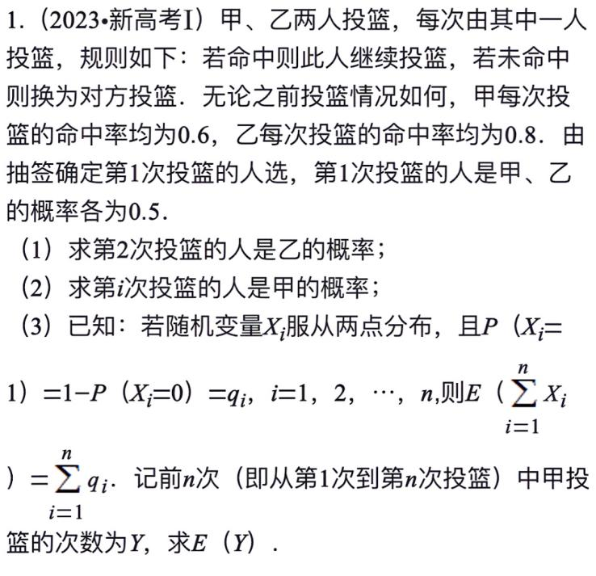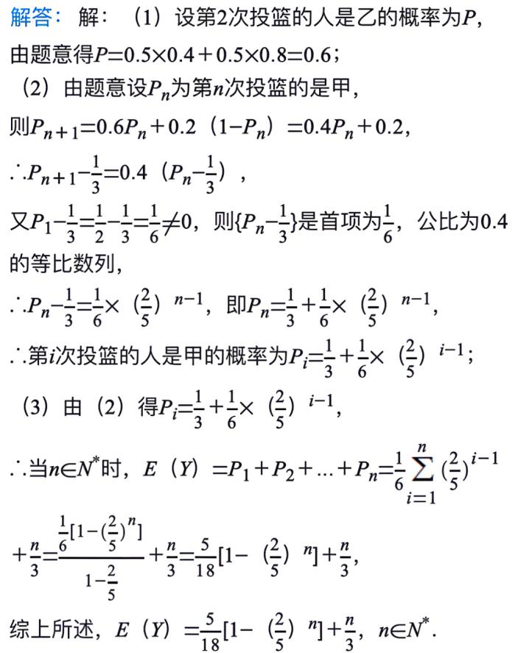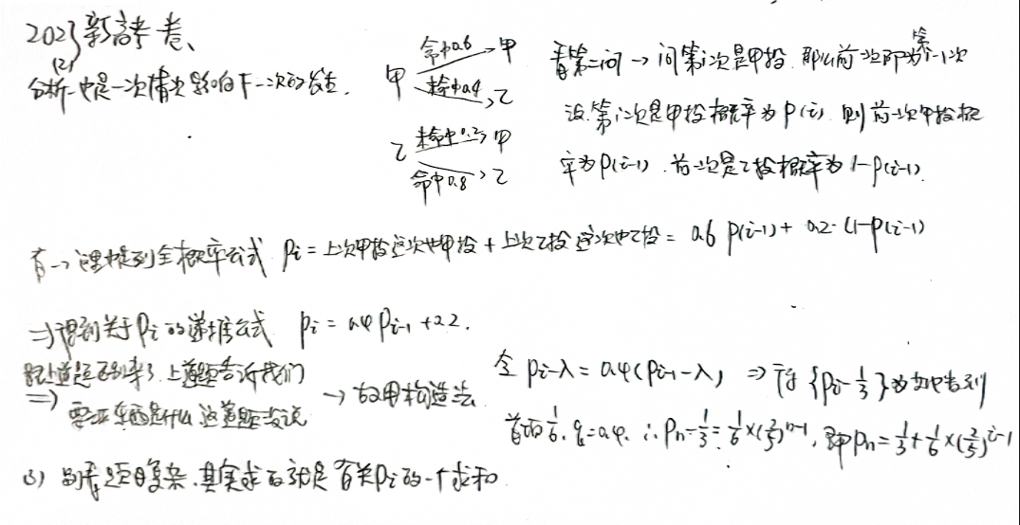

练习1
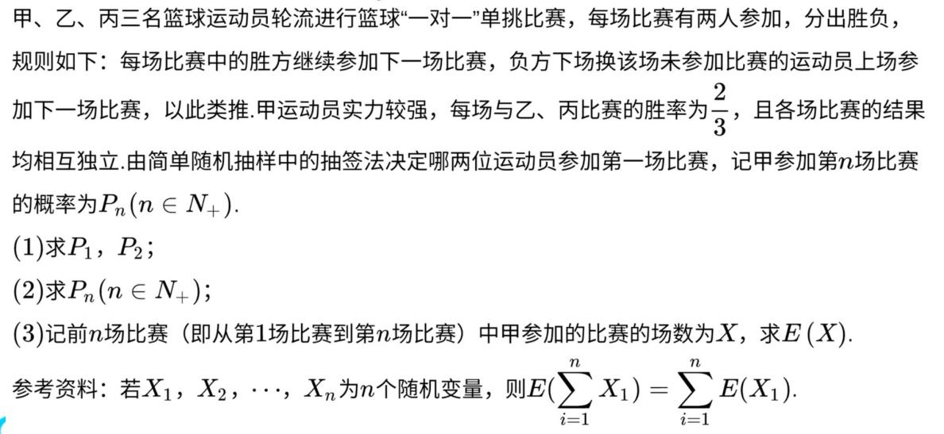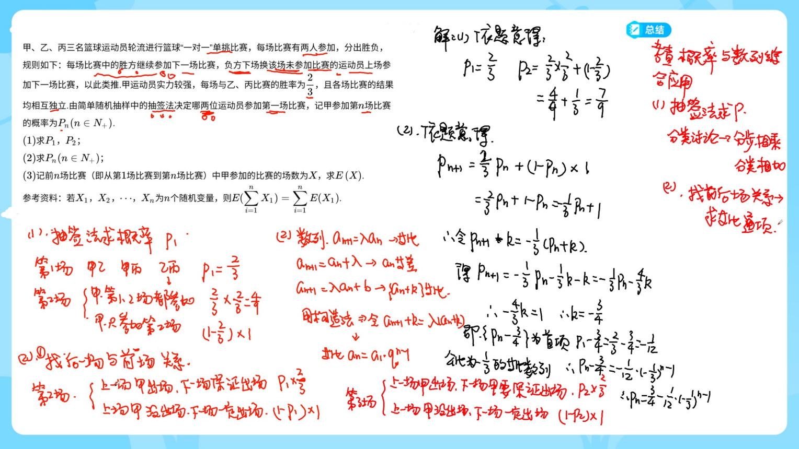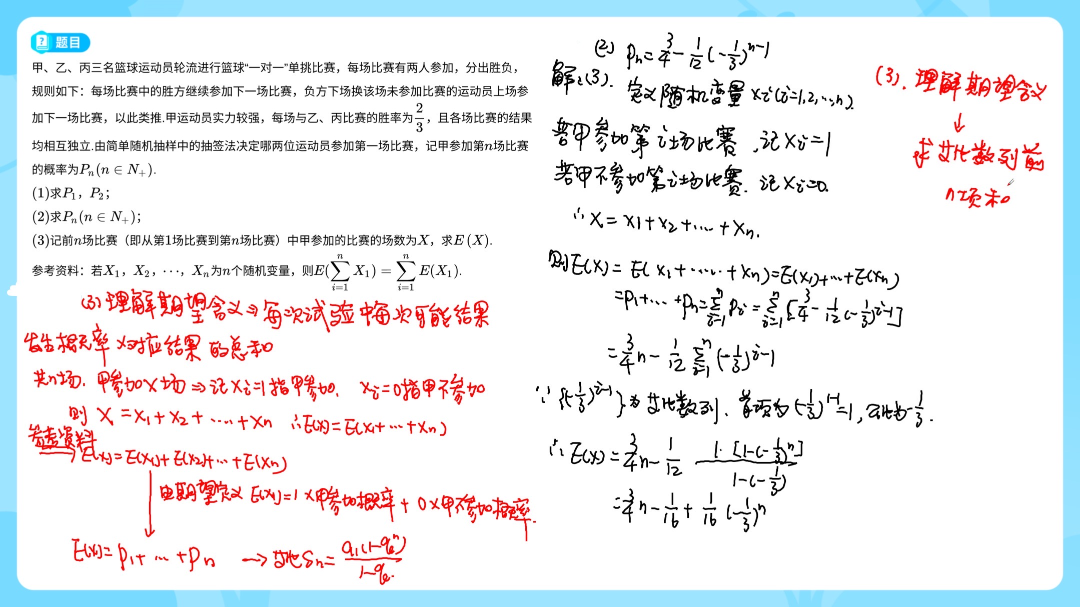
例题3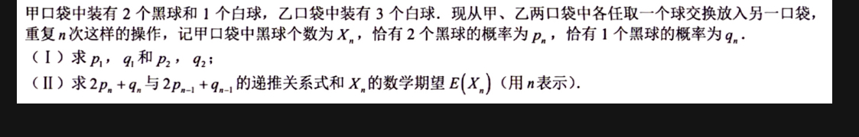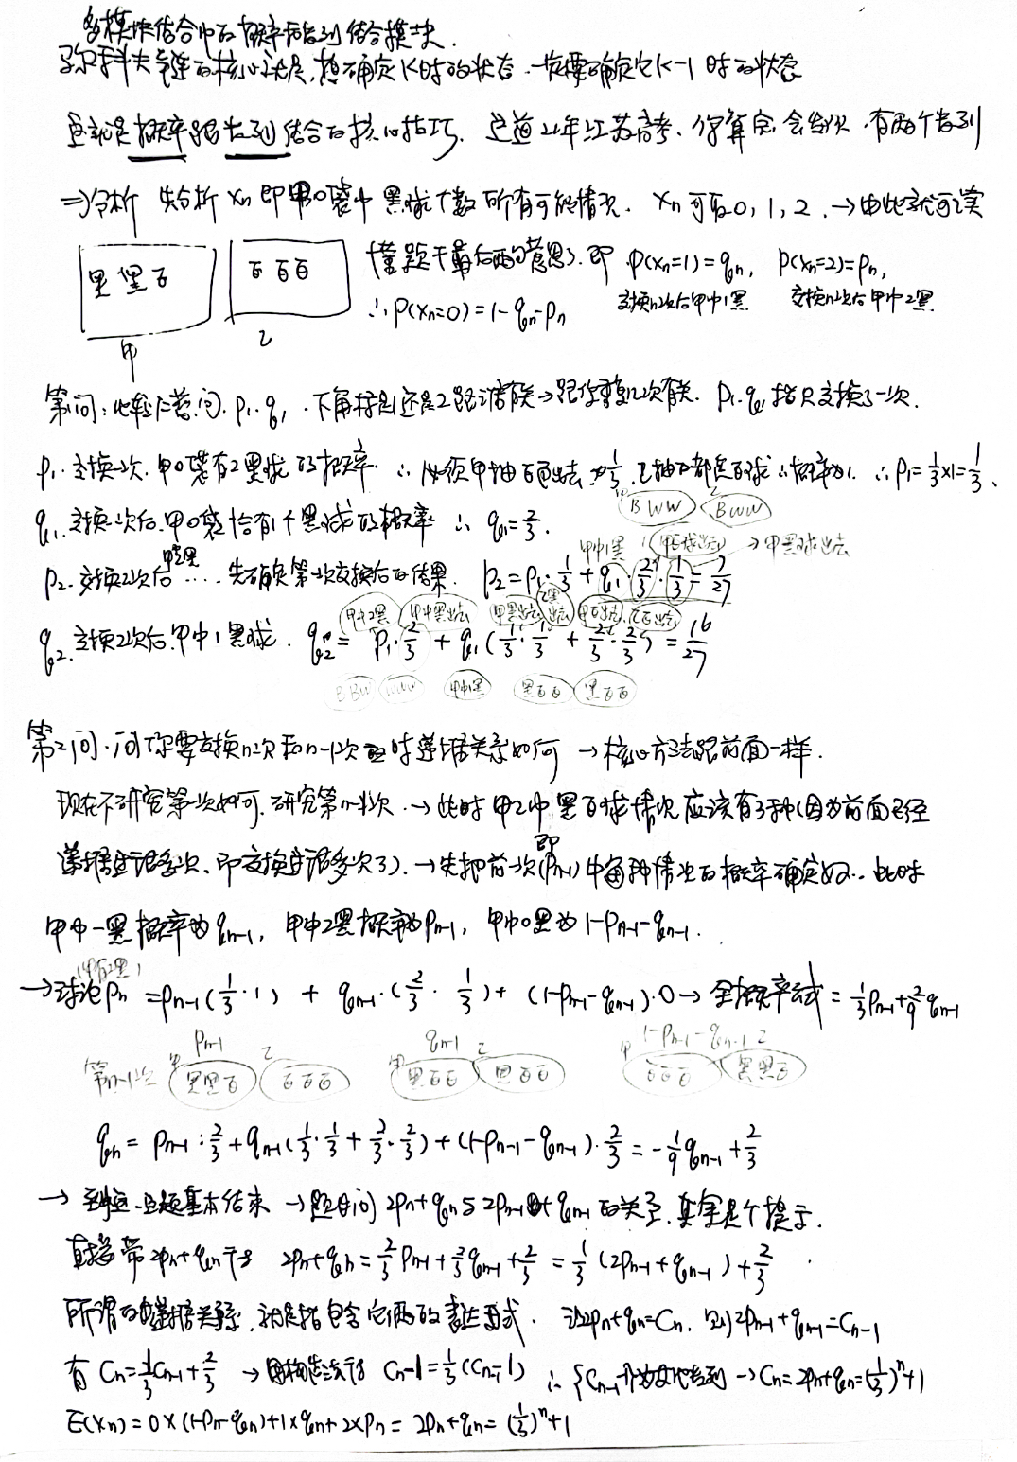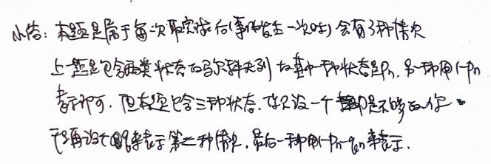
马尔科夫链补充练习
【例2】某公司为激励员工，在年会活动中，该公司的位员工通过摸球游戏抽奖，其游戏规则为：每位员工前面都有1个暗盒，第1个暗盒里有3个红球与1个白球.其余暗盒里都恰有2个红球与1个白球，这些球的形状大小都完全相同.第1位员工从第1个暗盒里取出1个球，并将这个球放入第2个暗盒里，第2位员工再从第2个暗盒里面取出1个球并放入第3个暗盒里，依次类推，第位员工再从第个暗盒里面取出1个球并放入第个暗盒里.第位员工从第个暗盒中取出1个球，游戏结束.若某员工取出的球为红球，则该员工获得奖金1000元，否则该员工获得奖金500元.设第位员工获得奖金为元.
(1)求的概率；
(2)求的数学期望，并指出第几位员工获得奖金额的数学期望最大.
【答案】(1)；(2)，第1位【详解】（1）的情形为第2位员工从第2个盒子中摸出红球，包括两种情况：①第1位员工从从第1个盒子中摸出红球放入第2个盒子后第2位员工摸出红球；②第1位员工从从第1个盒子中摸出白球放入第2个盒子后第2位员工摸出红球.故的概率为：.
（2）设第位员工取出红球的概率为则有,即：，且故组成首项为，公比为的等比数列.即；第位员工取出白球的概率为.易知的所有可能取值为则的分布列如下：
 | 1000 | 500
；显然关于单调递减，第1位员工获得奖金额的数学期望最大.

【例3】网球运动是一项激烈且耗时的运动，对于力量的消耗是很大的，这就需要网球运动员提高自己的耐力．耐力训练分为无氧和有氧两种训练方式．某网球俱乐部的运动员在某赛事前展开了一轮为期90天的封闭集训，在封闭集训期间每名运动员每天选择一种方式进行耐力训练．由训练计划知，在封闭集训期间，若运动员第天进行有氧训练，则第天进行有氧训练的概率为，第天进行无氧训练的概率为；若运动员第天进行无氧训练，则第天进行有氧训练的概率为，第天进行无氧训练的概率为．若运动员封闭集训的第1天进行有氧训练与无氧训练的概率相等．
(1)封闭集训期间，记3名运动员中第2天进行有氧训练的人数为，求的分布列与数学期望；
(2)封闭集训期间，记某运动员第天进行有氧训练的概率为，求．
【答案】(1)分布列见解析，2；(2)
【详解】（1）设运动员第2天进行有氧训练为事件M，第2天进行无氧训练为事件N，则，，所以3名运动员第2天进行有氧训练的人数，可知，则，，，，所以的分布列为
 | 0 | 1 | 2 | 3
所以．
（2）依题意可得，即（，且）．则（，且），且，所以数列是首项为，公比为的等比数列，则，即，所以．

【例4】甲乙两人进行投篮比赛，两人各投一次为一轮比赛，约定如下规则：如果在一轮比赛中一人投进，另一人没投进，则投进者得1分，没进者得-1分，如果一轮比赛中两人都投进或都没投进，则都得0分，当两人各自累计总分相差4分时比赛结束，得分高者获胜．在每次投球中甲投进的概率为0.5，乙投进的概率为0.6，每次投球都是相互独立的．
(1)若两人起始分都为0分，求恰好经过4轮比赛，甲获胜的概率．
(2)若规定两人起始分都为2分，记（）为甲累计总分为i时，甲最终获胜的概率，则
①求证（）为等比数列
②求的值．
【答案】(1)0.0348；(2)①证明见解析 ；②【详解】（1）记在每一轮比赛中甲得为事件A，，乙得为事件B，，得0分为事件C，．记“恰好经过4轮比赛，甲获胜”为事件D则，所以恰好经过4轮，甲赢得比赛的概率为.
（2）记甲累计总分为i时，甲最终获胜为事件M，则即整理可得且显然，为等比数列，且首项为，公比为，②，，，，叠加可得，而，

【例5】某学校新校区在校园里边种植了一种漂亮的植物，会开出粉红色或黄色的花．这种植物第1代开粉红色花和黄色花的概率都是，从第2代开始，若上一代开粉红色的花，则这一代开粉红色的花的概率是，开黄色花的概率是；若上一代开黄色的花，则这一代开粉红色的花的概率为，开黄色花的概率为．设第n代开粉红色花的概率为．
(1)求第2代开黄色花的概率；
(2)证明：．
【答案】(1)；(2)证明见解析【详解】（1）设事件表示第i代开粉红色花，事件表示第i代开黄色花，由题意可得，所以第2代开黄色花的概率为．
（2）由题可知，，即．设（），则，，解得，即，所以是以为首项，为公比的等比数列；可得，即；因此，由累加法可得：．所以可得.

8．甲、乙两人组团参加答题挑战赛，规定：每一轮甲、乙各答一道题，若两人都答对，该团队得1分；只有一人答对，该团队得0分；两人都答错，该团队得－1分．假设甲、乙两人答对任何一道题的概率分别为，．(1)记X表示该团队一轮答题的得分，求X的分布列及数学期望；
(2)假设该团队连续答题n轮，各轮答题相互独立．记表示“没有出现连续三轮每轮得1分”的概率，，求a，b，c；并证明：答题轮数越多（轮数不少于3），出现“连续三轮每轮得1分”的概率越大．
【答案】(1)分布列见解析，；(2)，证明见解析.
【分析】（1）根据题意，求得的取值，再求对应的概率即可求得分布列；再根据分布列求即可；
（2）求得，再分析第轮得分情况和第轮得分情况，从而求得递推关系，通过的正负，即可判断和证明.【详解】（1）由题可知是，的取值为，
；；
故的分布列如下：
则.
（2）由题可知，；经分析可得：
若第轮没有得分，则；若第轮得分，且第轮没有得分，则；
若第轮得分，且第轮得分，第轮没有得分，则；
故，故；因为，故，故
；故，且，则，
所以答题轮数越多（轮数不少于3），出现“连续三轮每轮得1分”的概率越大.
【点睛】关键点点睛：本题考察离散型随机变量分布列、数学期望的求解；第二问处理的关键是能够合理分析第轮的得分对概率的影响，从而求得递推关系；属综合困难题.
4．某商场为促销设计了一项回馈客户的抽奖活动，抽奖规则是：有放回的从装有大小相同的6个红球和4个黑球的袋中任意抽取一个，若第一次抽到红球则奖励50元的奖券，抽到黑球则奖励25元的奖券；第二次开始，每一次抽到红球则奖券数额是上一次奖券数额的2倍，抽到黑球则奖励25元的奖券，记顾客甲第n次抽奖所得的奖券数额的数学期望为.
(1)求及的分布列.
(2)写出与的递推关系式，并证明为等比数列；
(3)若顾客甲一共有6次抽奖机会，求该顾客所得的所有奖券数额的期望值.（考数据：）
【答案】(1)，分布列见解析；(2)，证明见解析；(3)所得奖券数额的期望约为593.7元.
【分析】（1）利用古典概型求出抽到红球、黑球的概率，求出，再求出的可能值及对应概率列出分布列.（2）分析求出递推关系，利用构造法证明即可.
（3）由（2）的结论，利用分组求和及等比数列前n项和公式求解即得.
【详解】（1）依题意，抽到一个红球的概率为，抽到一个黑球的概率为0.4，
显然的值为25，50，则，所以，
又的值为，则，
所以的分布列为：
 | 25 | 50 | 100
 | 0.4 | 0.24 | 0.36
（2）依题意，当时，甲第n次抽到红球所得的奖券数额为，对应概率为，
抽到黑球所得的奖券数额为25元，对应概率为，
因此当时，，
，即，又，
数列为等比数列，公比为1.2，首项为90.
（3）由（2）得，，即，所以顾客甲抽奖6次，所得奖券数额的期望为（元）.
【点睛】思路点睛：求离散型随机变量的分布列及期望的一般步骤：（1）根据题中条件确定随机变量的可能取值；（2）求出随机变量所有可能取值对应的概率，即可得出分布列；（3）根据期望的概念，结合分布列，即可得出期望（在计算时，要注意随机变量是否服从特殊的分布，如超几何分布或二项分布等，可结合其对应的概率计算公式及期望计算公式，简化计算）.
5．现代排球赛为5局3胜制，每局25分，决胜局15分. 前4局比赛中，一队只有赢得至少25分，并领先对方2分时，才胜1局. 在第5局比赛中先获得15分并领先对方2分的一方获胜. 在一个回合中，赢的球队获得1分，输的球队不得分，且下一回合的发球权属于获胜方. 经过统计，甲、乙两支球队在每一个回合中输赢的情况如下：当甲队拥有发球权时，甲队获胜的概率为；当乙队拥有发球权时，甲队获胜的概率为.
(1)假设在第1局比赛开始之初，甲队拥有发球权，求甲队在前3个回合中恰好获得2分的概率；
(2)当两支球队比拼到第5局时，两支球队至少要进行15个回合，设甲队在第个回合拥有发球权的概率为. 假设在第5局由乙队先开球，求在第15个回合中甲队开球的概率，并判断在此回合中甲、乙两队开球的概率的大小.
【答案】(1)；(2)，甲队开球的概率大于乙队开球的概率．
【分析】（1）甲队在前3个回合中恰好获得2分，分为3种情况，依次求出对应的概率，即可求解；
（2）根据已知条件，结合等比数列的性质，以及全概率公式，即可求解．
【详解】（1）在前3个回合中甲队恰好获得2分对应的胜负情况如下：胜胜负，胜负胜，负胜胜，共3种情况，
对应的概率分别为，，，
所以甲队在前3个回合中恰好获得2分的概率；
（2）根据全概率公式得，
即，
易知，所以是以为首项，为公比的等比数列，
所以，故，
因为，所以，
而在每一个回合中，甲、乙两队开球的概率之和为1，从而可得在此回合中甲队开球的概率大于乙队开球的概率．
【点睛】方法点睛：
甲队在第i个回合拥有发球权的概率为，由全概率公式得，问题转化为数列的递推公式，通过构造等比数列，求出通项.

6．某知识测试的题目均为多项选择题，每道多项选择题有A，B，C，D这4个选项，4个选项中仅有两个或三个为正确选项.题目得分规则为：全部选对的得5分，部分选对的得2分，有选错的得0分.已知测试过程中随机地从四个选项中作选择，每个选项是否为正确选项相互独立.若第一题正确选项为两个的概率为，并且规定若第题正确选项为两个，则第题正确选项为两个的概率为；第题正确选项为三个，则第题正确选项为三个的概率为.
(1)若第二题只选了“C”一个选项，求第二题得分的分布列及期望；
(2)求第n题正确选项为两个的概率；
(3)若第n题只选择B、C两个选项，设Y表示第n题得分，求证：.
【分析】（1）设事件表示正确选项为个，事件表示正确选项为个，表示第题正确选项为个的概率，表示第题正确选项为个的概率.由全概率公式可求出，继而可求，再由全概率公式计算第二题得分分布列的各种情况，并根据公式计算期望；
（2）根据（1）中由第一题到第二题正确选项数概率的计算理解，由全概率公式可以得出一般性的结论化简可得，可知为等比数列,求通项可得；（3）根据（2）求出的可得，在利用全概率公式即可求得的分布列，计算出,则结论可证.【详解】（1）设事件表示正确选项为个，事件表示正确选项为个，表示第题正确选项为个的概率，表示第题正确选项为个的概率.设事件表示选项“C”为第二题的一个正确选项，用随机变量表示第二题得分.依题得，可能取值为.因为，， 所以
所以的分布列为:
所以.（2）依题得，，
所以，
又因为，所以是以为首项，以为公比的等比数列.
所以，.
（3）由（2）可知，，.依题得，可能取值为.
，
，
所以.
【点睛】方法点睛：高中阶段的马尔科夫链类型的概率问题解决关键是利用全概率公式找到概率的递推式，然后用数列手段去处理求解.

4.马尔可夫链是因俄国数学家安德烈·马尔可夫得名，其过程具备“无记忆”的性质，即第次状态的概率分布只跟第次的状态有关，与第次状态是“没有任何关系的”.现有甲、乙两个盒子，盒子中都有大小、形状、质地相同的2个红球和1个黑球.从两个盒子中各任取一个球交换，重复进行次操作后，记甲盒子中黑球个数为，甲盒中恰有1个黑球的概率为，恰有2个黑球的概率为.
（1）求的分布列；（2）求数列的通项公式；（3）求的期望.
解析：（1）由题可知，的可能取值为0，1，2.由相互独立事件概率乘法公式可知：
;;，故的分布列如下表：
 | 0 | 1 | 2
（2）由全概率公式可知：
，即：，所以，所以，又，所以，数列为以为首项，以为公比的等比数列，所以，即：.
（3）由全概率公式可得：
,
即：,又,所以,
所以,又,
所以,所以,所以,
所以.

5.足球是一项大众喜爱的运动.2022卡塔尔世界杯揭幕战将在2022年11月21日打响，决赛定于12月18日晚进行，全程为期28天.
校足球队中的甲、乙、丙、丁四名球员将进行传球训练，第1次由甲将球传出，每次传球时，传球者都等可能的将球传给另外三个人中的任何一人，如此不停地传下去，且假定每次传球都能被接到．记开始传球的人为第1次触球者，第次触球者是甲的概率记为，即．
（1）求（直接写出结果即可）；
（2）证明：数列为等比数列，并判断第19次与第20次触球者是甲的概率的大小．
解析：（1）由题意得：第二次触球者为乙，丙，丁中的一个，第二次触球者传给包括甲的三人中的一人，故传给甲的概率为，故．
（2）第次触球者是甲的概率记为，则当时，第次触球者是甲的概率为，
第次触球者不是甲的概率为，则，
从而，又，是以为首项，公比为的等比数列．
则，∴，，
，故第19次触球者是甲的概率大

6.（2019全国1卷）．为了治疗某种疾病，研制了甲、乙两种新药，希望知道哪种新药更有效，为此进行动物试验．试验方案如下：每一轮选取两只白鼠对药效进行对比试验．对于两只白鼠，随机选一只施以甲药，另一只施以乙药．一轮的治疗结果得出后，再安排下一轮试验．当其中一种药治愈的白鼠比另一种药治愈的白鼠多4只时，就停止试验，并认为治愈只数多的药更有效．为了方便描述问题，约定：对于每轮试验，若施以甲药的白鼠治愈且施以乙药的白鼠未治愈则甲药得1分，乙药得分；若施以乙药的白鼠治愈且施以甲药的白鼠未治愈则乙药得1分，甲药得分；若都治愈或都未治愈则两种药均得0分．甲、乙两种药的治愈率分别记为α和β，一轮试验中甲药的得分记为X．
（1）求的分布列；
（2）若甲药、乙药在试验开始时都赋予4分，表示“甲药的累计得分为i时，最终认为甲药比乙药更有效”的概率，则，，，其中，，．假设，．
（i）证明：为等比数列；
（ii）求，并根据的值解释这种试验方案的合理性．
解析：（1）由题意可知所有可能的取值为：，，；；则的分布列如下：
（2），，，
（i）；即
整理可得：；
是以为首项，为公比的等比数列
（ii）由（i）知：，，……，作和可得：
表示最终认为甲药更有效的.由计算结果可以看出，在甲药治愈率为0.5，乙药治愈率为0.8时，认为甲药更有效的概率为，此时得出错误结论的概率非常小，说明这种实验方案合理.
2.重庆南山风景秀丽，可以俯瞰渝中半岛，是徒步休闲的好去处. 上南山的步道很多，目前有标识的步道共有 18条. 某徒步爱好者俱乐部发起一项活动，若挑战者连续12天每天完成一次徒步上南山(每天多次上山按一次计算) 运动，即可获得活动大礼包. 已知挑战者甲从11月1号起连续12天都徒步上南山一次，每次只在凉水井步道和清水溪步道中选一条上山. 甲第一次选凉水井步道上山的概率为 而前一次选择了凉水井步道，后一次继续选择凉水井步道的概率为 前一次选择清水溪步道，后一次继续选择清水溪步道的概率为 ，如此往复. 设甲第n(n=1，2，…， 12)天走凉水井步道上山的概率为 .
(1)求 和；
(2)求甲在这12 天中选择走凉水井步道上山的概率小于选择清水溪步道上山概率的天数.
【答案】(1)，；(2)11天.
【详解】（1）甲第二天走凉水井步道上山的概率为，依题意，；由题意得，整理得，而，因此数列是以为首项，以为公比的等比数列，所以.
（2）由题意知，选择走凉水井步道上山的概率小于走清水溪步道上山概率只需，即，有，即，当为偶数，恒成立；当为奇数时，即当时，有即可，而当时，，显然不成立；当时，，即当时成立，又数列单调递减，因此当时成立，因此有11天符合要求，所以甲在这12 天中选择走凉水井步道上山的概率小于选择清水溪步道上山概率的天数是11天.

